Міністерство освіти та науки України

Національний технічний університет України

«Київський Політехнічний Інститут ім. Ігоря Сікорського» ФТІ Кафедра ТЗЗІ

Лабораторна работа №2 :

# «Умовна операція та множинний вибір»

Виконала: Ст. гр. ФЕ-81 Костиря В.І

Варіант 12

Перевірив: Прогонов Д.О.

Київ 2020

## 1. Порядок виконання роботи

1. Проаналізувати умову задачі.

2. Розробити алгоритм та створити програму розв’язання задачі згідно з номером варіанту.

1. Написати програму обчислення абсолютного значення введеного числа.

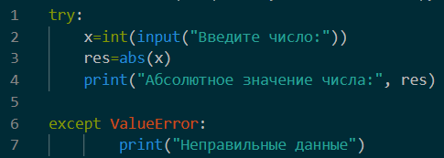

Приклад виконання програми:

